АОУ ВО ДПО «ВИРО»
Центр непрерывного повышения профессионального мастерства педагогических работников в г. Вологде

«ОДОБРЕНО»
на заседании экспертной рабочей группы
по начальному общему образованию
при РУМО по общему образованию
(Протокол № 5 от 05.06.2023)

Методические рекомендации по проведению аналитической работы
с результатами оценочных процедур
на уровне начального общего образования

Автор
Ольга Владимировна Чудова,
методист сектора начального общего образования ЦНППМПР
в г. Вологда АОУ ВО ДПО «ВИРО

2023 год
АННОТАЦИЯ
Аналитическая работа — составная часть любой профессиональной деятельности. Она предназначена для оценки информации и подготовки принятия решений.
В сфере образования аналитическая работа необходима для оценки полученных результатов на предмет соответствия требованиям федеральных государственных образовательных стандартов и принятия последующих решений относительно составляющих деятельности образовательной организации и деятельности педагогических работников, в частности. Правильно организованная аналитическая работа способствует повышению качества образования.
Согласно профессиональному стандарту педагога систематический анализ эффективности учебных занятий и подходов к обучению - одно из обязательных трудовых действий, закрепленных в рамках выполнения общепедагогической функции «Обучение», а корректировка учебной деятельности исходя из данных мониторинга образовательных результатов – трудовой функции «Педагогическая деятельность по реализации программ начального общего образования».
Следовательно, вопрос описания форм и специфики проведения аналитической работы по результатам оценочных процедур, является актуальным.
Целью данных рекомендаций является оказание методической поддержки в части организации и проведения аналитической работы по результатам оценочных процедур.
Методические рекомендации рассматривают вопрос проведения аналитической работы на примере результатов всероссийских проверочных работ (далее – ВПР), адресованы заместителям руководителей, курирующим начальное общее образование, руководителям школьных методических объединений, учителям начальных классов.
ИСТОЧНИКИ МАТЕРИАЛОВ ДЛЯ АНАЛИЗА
Анализ эффективности учебных занятий и подходов к обучению и последующую корректировку учебной деятельности возможно проводить на основе результатов оценочных процедур.
Под оценочной процедурой следует понимать работу продолжительностью не менее 30 минут, выполняемую в классе и всеми учениками. Количественно оценочные процедуры могут занимать не более 10 % от общего количества часов, выделяемых на изучение учебного предмета.
На федеральном и иных уровнях оценочные процедуры организуются в рамках проведения мониторинговых исследований качества образования.
На уровне общеобразовательной организации оценочные процедуры преимущественно организуются во время проведения тематического контроля и внутреннего мониторинга образовательных достижений.
Таким образом, в зависимости от уровня проведения оценочные процедуры можно разделить на внешние и внутренние.
Внешней оценочной процедурой, проводимой в виде письменных работ, являются всероссийские проверочные работы.
Материалы ВПР могут быть использованы образовательными организациями для оценки качества общеобразовательной подготовки обучающихся четвертых классов в соответствии с требованиями стандарта.
Полученные результаты применимы для анализа и последующего принятия решения о необходимости совершенствования методики преподавания предмета в начальной школе либо других мер.
Анализ результатов внутренних оценочных процедур, проводимых в рамках тематического контроля или, может быть осуществлен по аналогии с анализом результатов внешних оценочных процедур.
АНАЛИТИЧЕСКАЯ РАБОТА С РЕЗУЛЬТАТАМИ ВПР НА УРОВНЕ ОБРАЗОВАТЕЛЬНОЙ ОРГАНИЗАЦИИ
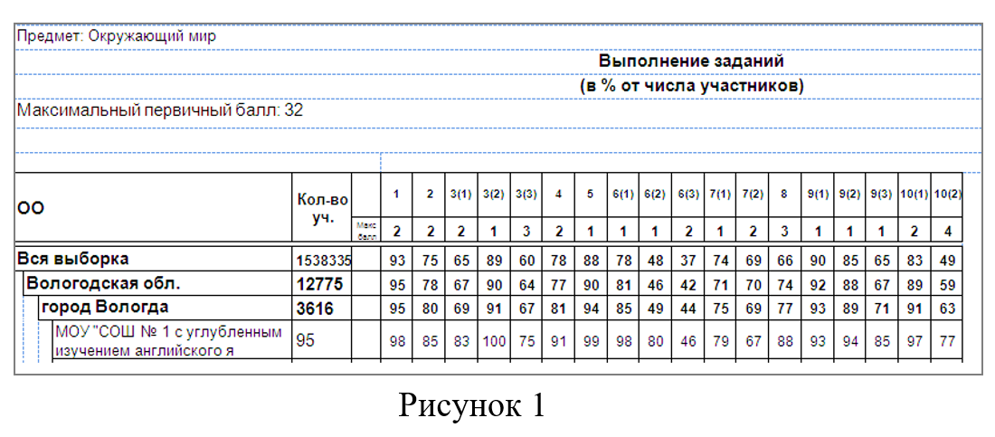
Федеральная информационная система оценки качества образования после проведения ВПР предоставляет образовательным организациям-участникам ряд материалов, в которых представлены количественные результаты по различным направлениям.
В отчете «Выполнение заданий» (рис.1) отражено процентное освоение каждого задания работы учениками всей школы. Его анализ позволяет получить данные в сравнении со средними показателями по стране, региону, городу и определить место результата в аналогичных условиях разных классов и других образовательных организаций. Осмысление этих данных дает основание для планирования работы методического объединения и курсовой подготовки педагогов.
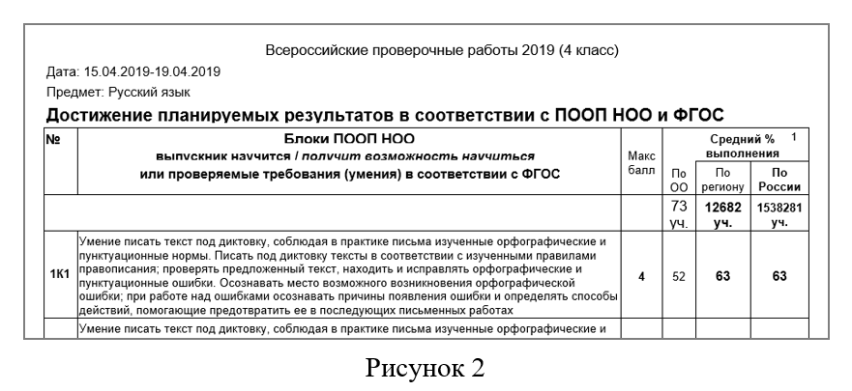
Отчет «Достижение планируемых результатов» (рис.2) позволяет позадачно определить процент соответствия полученного результата относительно требований стандарта. Анализ плюсов и минусов позволяет сделать вывод по качеству методики преподавания, соответствия учебников и прогноз относительно обучения выпускников в основной школе по конкретным учебным разделам программы.
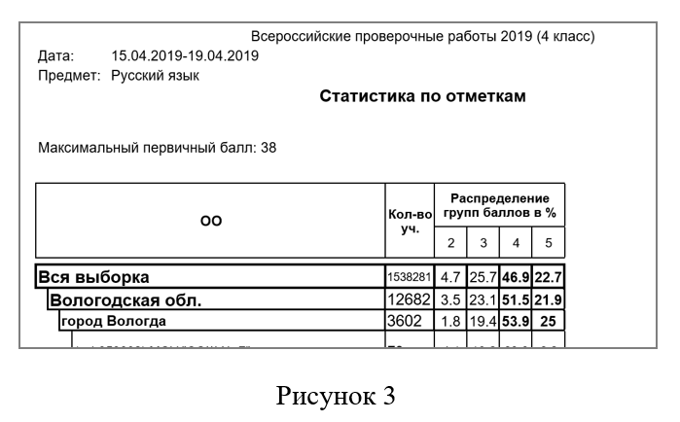
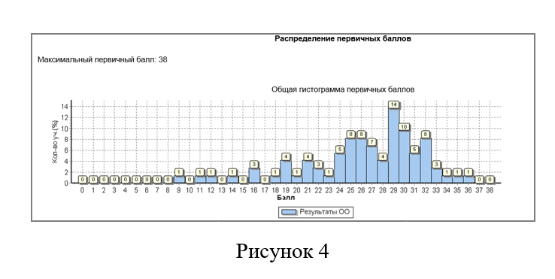
Отчет «Статистика по отметкам» (рис.3) позволяет облечь в количественную форму результаты достижения планируемых результатов, отслеживать динамику, сравнивать со средними показателями, принимать решения относительно выбора форм и методов работы.
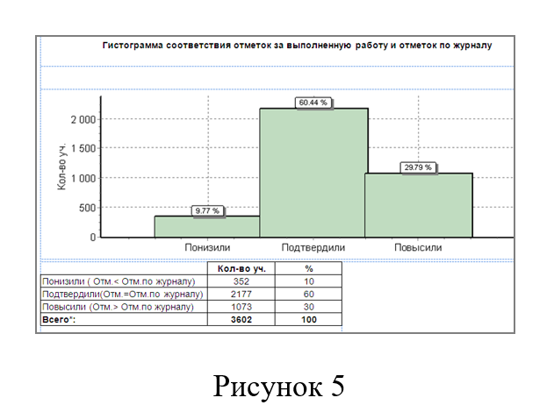
Отчет «Распределение первичных баллов» (рис. 4) позволяет сделать предварительный вывод об объективности проведения работы на всех этапах. Присутствие резких скачков должно привести к системному анализу ситуации и усилению мер по обеспечению объективности.
Отчет «Гистограмма сравнения отметок с годовыми» (рис. 5) извлекает в визуальную форму информацию из сданного протокола и наглядно представляет ситуацию относительно соответствия системы оценки школы федеральным подходам.
На основе данных, представленных в федеральных отчетах, на уровне образовательной организации рекомендуется разработка информационно-аналитической справки, в которой описываются не только количественные результаты, но и выделяются закономерности, устанавливаются причинно-следственные связи и формируются адресные рекомендации.
Все данные необходимо располагать в последовательности, удобной и понятной для разработки дальнейшего плана действий по совершенствованию качества образования.
Примерный план информационно-аналитической справки по результатам ВПР на уровне образовательной организации представлена в Приложении 1. Аналогичный план может быть применен для справок по результатам внутришкольных мониторингов.
Для формирования выводов и рекомендации при подготовке информационно-аналитической справки рекомендуется пользоваться таблицей приоритетов.
Процент успеваемости | Качество обученности | Вывод
Выше СГ/СШ | Выше СГ/СШ | Качество подготовки на достаточно высоком уровне, реализация учебных программ и использование учебников эффективны.
Ниже СГ/СШ | Выше СГ/СШ | Приоритет отдается сильному ученику, используются продуктивные методы обучения, однако слабый ученик испытывает трудности.
Выше СГ/СШ | Ниже СГ/СШ | Приоритет отдается слабому и среднему ученику, чаще используются репродуктивные методы обучения. Сильный ученик остается в стороне, его потенциал развивается в меньшей степени.
Ниже СГ/СШ | Ниже СГ/СШ | Нет приоритетов. Необходимо пересмотрение методов и форм работы.
АНАЛИТИЧЕСКАЯ РАБОТА УЧИТЕЛЯ С ИНДИВИДУАЛЬНЫМИ РЕЗУЛЬТАТАМИ ВПР
Следует уделить особое внимание организации аналитической работы отдельно взятого педагога с результатами своего класса. Педагогический локальный, вдумчивый анализ позволяет не только увидеть и предупредить проблемные аспекты, но и служит для совершенствования методических компетентностей самого педагога.
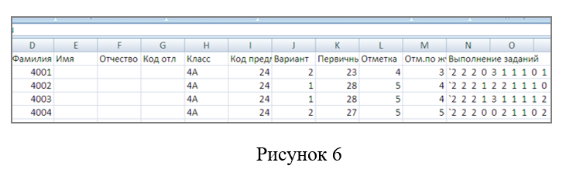
Непосредственно после выполнения ВПР результаты обучающихся вносятся в специально подготовленную таблицу (рис. 6), которая может служить инструментом для анализа, поскольку содержит как информацию по каждому участнику, так и сводные данные по классу.
Информация о выполнении работы каждым участником находится горизонтально в каждой строке и может служить учителю материалом для выявления успешно сформированных умений и проблемных моментов относительно отдельного ученика. Причина затруднений в каждом индивидуальном случае будет своя, и выяснить ее, обозначить, обдумать, а затем спроектировать индивидуальный маршрут устранения проблемы-задача учителя.
Информация о результатах выполнения заданий по классу находится вертикально в столбцах и дает понятие об уровне усвоения в целом и о качестве преподавания предмета по отдельным его аспектам, о качестве выбранного УМК и возможности с помощью его реализовывать требования стандарта.
Также в таблице указываются данные об отметке за 3 четверть и автоматически - об отметке за работу. Эти данные в сравнении необходимо использовать для анализа текущей ситуации по использованию оценочных подходов в рамках действующей внутренней системы оценки на предмет соответствия федеральным требованиям.
Для визуального представления информации об индивидуальных результатах обучающихся и последующего формулирования рекомендаций и саморекомендаций учителю рекомендуется заполнить таблицу (приложение 2).
В целях обеспечения вопроса преемственности проанализированные данные рекомендуется обсудить на педагогическом совете и передать будущему учителю-предметнику.
Для принятия педагогами необходимости вести анализ собственной деятельности администрации рекомендуется вести последовательную систематическую работу по анализу текущего контроля и принять на уровне школы форму анализа текущих контрольных работ (Приложение 3). Следует отметить, что в целях снижения нагрузки на педагогов все предлагаемые формы могут быть автоматизированы.
ЗАКЛЮЧЕНИЕ
Определение проблемных зон, причин возникновения трудностей и путей устранения – одна из первостепенных задач учителя, руководителя методического объединения, администратора.
Правильно построенная аналитическая работа позволяет образовательной организации видеть точки роста как образовательных результатов обучающихся, так и методических компетенций педагогов.
Приведенные схемы позволяют отслеживать динамику и выделять тенденции с разных позиций, анализировать аспекты методики преподавания, выявлять зависимости и качество методической подготовки кадрового состава, оценивать объективность проведения и проверки работ.
ЛИТЕРАТУРА
- Сайт Рособрнадзора https://obrnadzor.gov.ru/vpr/ , 29.06.2023
- Сайт Министерства просвещения https://edu.gov.ru/ , 29.06.2023
- Оценка качества знаний обучающихся, оканчивающих начальную школу/ Н.Ф.Виноградова и др. – М.: Дрофа, 2001.
- Пименов, А.Ю. Качество образования: внутришкольная система оценки / А.Ю. Пименов // Директор школы. – 2012. – №8. – С.20-31.
- Тануркова, Е.И. Современный подход к оценке учебно-познавательной деятельности учащихся учреждением [Текст] / Е.И. Тануркова // Управление современной школой. Завуч. – 2012. – № 4. – С. 4-8.

Приложение 1
Сжатый план информационно-аналитической справки по результатам выполнения ВПР

 | Пояснительная записка | Учебный год
 | Пояснительная записка | Предмет
 | Пояснительная записка | Параллель
 | Пояснительная записка | Количество участников
 | Пояснительная записка | Специфика контингента
 | Пояснительная записка | Форма работы
 | Пояснительная записка | Содержание работы
 | Пояснительная записка | Специфика проведения
 | Результаты по направлениям | Факт
 | Результаты по направлениям | Причина
 | Результаты по направлениям | Вывод
 | Адресные рекомендации | Администрации
 | Адресные рекомендации | Методическому объединению
 | Адресные рекомендации | Учителям
 | Адресные рекомендации | Родителям

Подробный план информационно-аналитической справки по результатам выполнения ВПР

- Пояснительная записка
Учебный год | 2022-2023
Предмет | Русский язык
Параллель | 4
Количество участников | 100
Специфика контингента | Без особенностей
Форма работы | В 2 частях (1 часть-диктант и грамматическое задание, 2 часть – открытые вопросы)
Содержание работы | Ссылка на демо или тексты работы
Специфика проведения | 2 урок первой смены, видеонаблюдение, сторонний организатор
- Результаты по направлениям
Таблица 1. Результаты ВПР по школе в сравнении со средними результатами территорий.
Территория | Выполняло работу (чел) | Статистика по полученным отметкам (%) |  |  |  | Качество (%) | Успеваемость (%)
Территория | Выполняло работу (чел) | 5 | 4 | 3 | 2 | Качество (%) | Успеваемость (%)
Вся выборка
Область
Школа
Анализируя данные таблицы 1, можно сделать следующие выводы:
 | Факт | Причина | Вывод
 | … | … | …
 | … | … | …

Таблица 2. Динамика показателей результативности ВПР.
Показатели | 2020-2021 | 2021-2022 | 2022-2023
Качество (%) | … | … | …
Успеваемость (%) | … | … | …
Анализируя данные таблицы 2, можно сделать следующие выводы:
 | Факт | Причина | Вывод
 | … | … | …
 | … | … | …

Таблица 3. Наложение и динамика показателей качества в 4-х классах на показатели качества в 5-х классах в разрезе территорий.
Территория | 2019-2020 | 2020-2021 | Динамика | 2020-2021 | 2021-2022 | Динамика | 2021-2022 | 2022-2023
Территория | 4 класс | 5 класс | Динамика | 4 класс | 5 класс | Динамика | 4 класс | 5 класс
Область
Школа
Анализируя данные таблицы 3, можно сделать следующие выводы:
 | Факт | Причина | Вывод
 | … | … | …
 | … | … | …

Таблица 4. Наложение и динамика показателей успеваемости в 4-х классах на показатели успеваемости в 5-х классах в разрезе территорий.
Территория | 2019-2020 | 2020-2021 | Динамика | 2020-2021 | 2021-2022 | Динамика | 2021-2022 | 2022-2023
Территория | 4 класс | 5 класс | Динамика | 4 класс | 5 класс | Динамика | 4 класс | 5 класс
Область
Школа
Анализируя данные таблицы 4, можно сделать следующие выводы:
 | Факт | Причина | Вывод
 | … | … | …
 | … | … | …

Таблица 5. Динамика показателей качества обученности (%) в 4-х классах в разрезе кадрового состава школы.
ФИО | 2019-2020 | 2020-2021 | 2021-2022 | 2022-2023
… | …
… |  | …
… |  |  | …
… |  |  |  | …
Анализируя данные таблицы 5, можно сделать следующие выводы:
 | Факт | Причина | Вывод
 | … | … | …
 | … | … | …

Таблица 6. Динамика показателей успеваемости (%) в 4-х классах в разрезе кадрового состава школы.
ФИО | 2019-2020 | 2020-2021 | 2021-2022 | 2022-2023
… | …
… |  | …
… |  |  | …
… |  |  |  | …

Анализируя данные таблицы 6, можно сделать следующие выводы:
 | Факт | Причина | Вывод
 | … | … | …
 | … | … | …

Таблица 7. Соответствие отметок за ВПР с отметкой по журналу в разрезе классов и кадрового состава школы.
 | 2022-2023 (%)
Класс | 4 а | 4 б | 4 в
ФИО учителя
Понизили ( Отм.< Отм.по журналу)
Подтвердили (Отм.=Отм.по журналу)
Повысили (Отм.> Отм.по журналу)
Анализируя данные таблицы 7, можно сделать следующие выводы:
 | Факт | Причина | Вывод
 | … | … | …
 | … | … | …

Таблица 8. Достижение планируемых результатов в соответствии с ФГОС НОО в сравнении с муниципальными, региональными и федеральными результатами.
 | Проверяемое умение | % выполнения
1 | …
Анализируя данные таблицы 8, можно сделать следующие выводы:
 | Факт | Причина | Вывод
 | … | … | …
 | … | … | …

- Адресные рекомендации по выводам.
- Администрации
- Методическому объединению
- Учителям
- Родителям

Приложение 2

Примерный план анализа индивидуальных результатов выполнения ВПР в …. классе за 2022-2023 учебный год

№ задания | Проверяемое умение | % выполнения по классу | Обучающиеся, показавшие наиболее ВЫСОКИЕ результаты (ФИ) | Обучающиеся, показавшие наиболее НИЗКИЕ результаты
 |  |  |  | ФИ | Типичные ошибки | Основные причины ошибочности
Умение писать текст
под диктовку, соблюдая
в практике письма
изученные
орфографические и
пунктуационные нормы
… | …. | …. | …. |  | ….
15. | …. | …. | …. |  | ….
Анализируя данные таблицы, можно сделать следующие выводы:
 | Факт | Причина | Вывод
 | … | … | …
 | … | … | …
Рекомендации учителю предметнику

Примерный план анализа контрольной работы

- Пояснительная записка
Дата проведения
Учитель
Класс
Предмет
Тема/период
Специфика работы (нужное подчеркнуть\вписать) | Прилагается КИМ\КИМ находится в ООП или РП как демо\другое

- Количественные результаты
Отметка | Количество человек | Качество | Успеваемость | ФИ (при необходимости)
«5»
«4»
«3»
«2»

- Качественный анализ
Типичные ошибки | ФИ ученика | Предположительная причина | Вывод | Рекомендация

- Саморекомендации

